Республика Саха в миниатюре: Строганина, священные оладьи и газированный кумыс

Фото: национальные костюмы якутов, источник: https://ysia.ru/fotoreportazh-yarkie-momenty-ysyaha-olonho-2024/
Как студенты из Якутии хранят традиции предков в мегаполисах и что на самом деле скрывается за словом «Ысыах»
Когда берешь интервью у земляков вдали от дома, неизбежно сталкиваешься с парадоксом. Они — самые вежливые и открытые ребята, но их культура — одна из самых закрытых и мистических в России. Народ Саха веками выживал на полюсе холода, и эта закалка превратила их быт в сложную систему ритуалов, где нет места случайностям: от того, как ты порежешь замороженную рыбу, до того, почему в воскресенье дом обязательно должен пахнуть оладьями.
Мы поговорили с четырьмя студентками из Якутии. Три из них сейчас живут и учатся вдали от родины. И, знаете, ностальгия у них пахнет кёрчехом и топленым маслом.
Почему оладьи — это святое
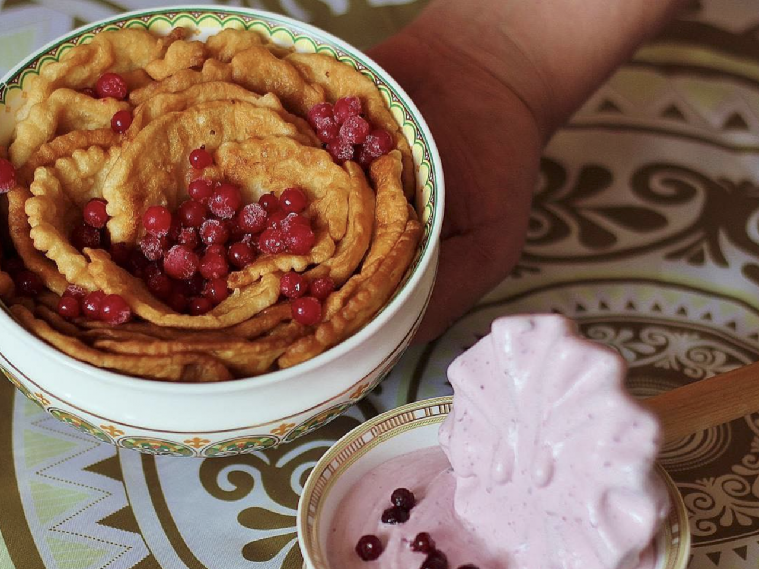
Фото: якутские оладьи, источник: https://goru.travel/place/alaady
Начнем с того, что шокирует любого русского человека. У нас оладьи — это завтрак на скорую руку, а у якутов — это сложнейший обряд «Алгыстаах Алаадьы» (священные оладьи).
— Оладьи у нас являются «обрядовыми», «священными». В семьях их готовят перед долгой поездкой, при важных событиях — экзаменах, поступлении, переезде, а также при негативных случаях: болезнях и несчастьях, — объясняет Ванесса, студентка 3 курса.
Что скрывается за этими «блинчиками»? Ответ таков: жесткий регламент. Оладьи пекут либо рано утром, либо в зенит солнца. В полной тишине и, что немало важно, без телевизора и гаджетов.
— Нужно готовить в тишине, закладывая чистые мысли и желания. Первые 3, 5 или 7 оладьев мы используем для обряда Алгыс. Их кладут на восточную сторону (откуда восходит солнце) по часовой стрелке, проговаривая: «Пусть все будет хорошо», — говорит Ванесса.
Эти оладьи — инструмент коммуникации с внешним миром. Их везут в дорогу и «кормят» духов перекрестков.
— На дороге у нас есть «Аартык Сир» — границы с другими улусами (территориями). Там мы оставляем подношения духам дороги: оладьи, салама (ленточки), конфеты, — говорит Ванесса.
Особенно остро эту традицию чувствует студентка 1 курса, Виолетта. Она признается, что больше всего вдали от дома скучает по «традиции священных оладушек каждое воскресенье».
— Каждое воскресенье утром я просыпаюсь, и дома пахнет очень вкусными оладушками. Это называется «алгостах аладжи», — говорит Виолетта. — Считается, что они очищают дом, наполняют его энергией и новыми силами. Находясь вдали дома, я тоже готовлю их. Когда приезжаешь в новый город или уезжаешь в дорогу, надо приготовить оладьи и положить на землю нечётное количество. Ты кормишь землю, чтобы на дороге всё было хорошо.
Кухня морозов и солнца: Секреты Кёрчеха и суп из потрохов
Якутская кухня — это вызов гастрономическому снобизму. Здесь не боятся жира, сырого мяса и долгого томления. Самое интересное — у каждой семьи есть свой «фирменный» рецепт, который передается исключительно по женской линии.
Секрет №1. Кёрчех (Куорчэх)
Виолетта поделилась сокровищем — рецептом кёрчеха, который передается из поколения в поколение по маминой линии.
— Маме показывала её прабабушка. Это взбитые сливки с вареньем и сахаром. Если бы я пригласила одногруппников на ужин, то приготовила бы оладьи, кёрчех и якутский суп. Потому что якутский суп — это самое простое и вкусное блюдо, — признается Виолетта.
Секрет №2. Суп из потрохов
Это блюдо с пометкой «хайп» в хорошем смысле. Виолетта называет его «сложным», но священным.
— Сложным для меня является суп из потрохов. Во-первых, нужны подходящие ингредиенты. Во-вторых, он варится от трёх часов, и когда он варится, пахнет не очень. Но этот суп — самый священный, редкий, вкусный, и его варят на каждый праздник, — признается Виолетта.
Секрет №3. Строганина: искусство стружки
Строганина — это визитная карточка республики. Замороженное мясо или рыба, нарезанная тонким слоем. Но есть один нюанс, которым поделилась студентка 1 курса Зоя.
— Главное — это свежая рыба и остро наточенный якутский нож. Если нож тупой, рыба будет крошиться, а не давать красивую стружку, — говорит Зоя.
Виолетта, парируя миф о специальном ноже, признается, что никогда не слышала, что строганину нужно делать правильным ножом.
— Я думаю, что строганина получится любым ножом. Главное, чтобы получился красивый завиток, тонкий-тонкий. Макаешь в соль или перец — это очень вкусно, — признается Виолетта.
Секрет №4. Напитки: Бырпах vs Кумыс
Кумыс (из кобыльего молока) известен всем. Но молодежь предпочитает более веселый вариант.
— Кумыс является самым привлекательным напитком: полезный и вкусный. Но есть ещё «бырпах». Он делается из коровьего молока, дрожжей и сахара. После брожения он становится газированным. Пьют его на Ысыахе, но можно и в обычные дни. Особенно летом, в жару — пьешь холодный, и прямо освежаешься, — говорит Виолетта.
Алгыс: Как разговаривать с огнем и травой
Одна из самых поэтичных традиций — очищение дома можжевельником (алгыс).
— Моя мама проводит Алгыс. Она поджигает немного травы или дерева (можжевельник) и ходит по всей квартире. Обычно это бывает после генеральной уборки. Она произносит сакральные священные слова, чтобы всё было хорошо, чтобы беда обошла стороной, и чтобы мы были здоровы, — вспоминает мамины ритуалы Виолетта.
Примечательно, что этот обряд совершают только для «своих». Когда Виолетта уезжала учиться, дома алгыс не проводили. Видимо, духи дома остались охранять родителей.
А вот Ванесса подчеркивает важность «сиэр-туом» (правил) в обращении с огнем:
— Дух Священного Огня — Аал уот иччитэ — самый почитаемый. Когда разжигают костер или топят печку, ему делают подношение. Но ни в коем случае нельзя «кормить» его кровью, то есть мясом. Ни в коем случае, — предупреждает Ванесса.
Ысыах: Якутский Новый год длиною в неделю
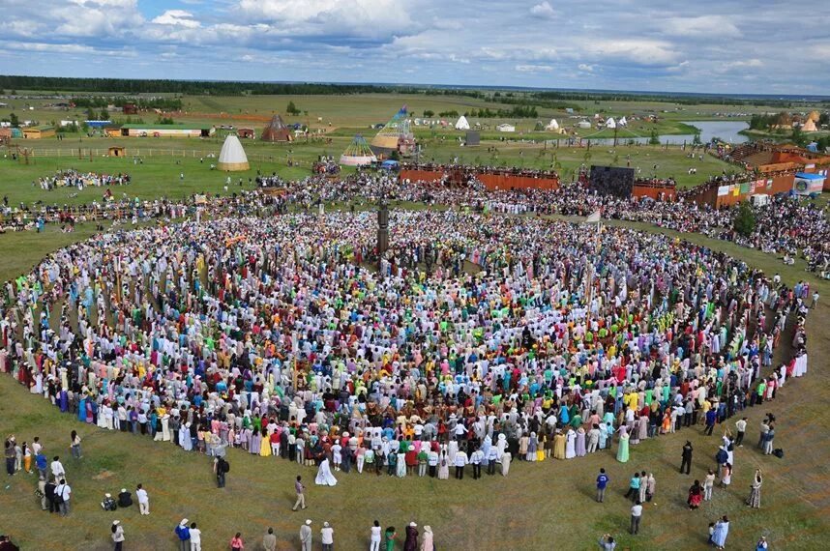
Фото: якуты во время традиционного хороводного кругового танца Осуохай, источник: Uyban, ru.wikipedia.org
Если вы думаете, что Новый год — это 31 декабря с оливье под елкой, вы не встречали Ысыах. Это главный, самый светлый праздник народа саха. Он приходится на летнее солнцестояние (21–22 июня).
— Ысыах — это когда солнце почти не садится и достигает восемнадцати часов. Это наш Новый год по якутскому календарю. Мы празднуем на природе, в специальных местах, от одного дня до недели, — говорит Виолетта.
Ванесса уточняет магическую подоплеку.
— В ночь с 21 на 22 июня наши предки встречали солнце. Считается, что Божества Айыы в этот день близки к Среднему миру. Они ступают только на салама (веревки из конского волоса с лоскутками ткани), не касаясь земли. Завязывая лоскутки, люди загадывали желания, и божества их исполняли, — говорит Ванесса.
Зоя же видит в этом глубинный культурный код.
— Ысыах отличается от других праздников связью с природой и цикличностью времени. Это встреча рассвета, точки солнцестояния. Для меня лично Ысыах — это символ культурного кода. В этот день я полностью отдаю себя семье и традициям, — признается Зоя.
На Ысыахе проходят обряды у священного дерева Аал Луук Мас, которое «дает силы и очищает человека», спортивные игры, хороводный танец Осуохай и, конечно, массовое поедание строганины и кумыса.
Гостеприимство: На вынос и навсегда
Традиция, которая может удивить русского человека: если вы пришли в гости к якутам, голодным вы не уйдете физически. Более того, вы унесете еду с собой.
— После того, как ты погостил у семьи, мать семейства обязательно упакует немного еды при препровождении гостя. Когда гости уходят, мама всегда кладет в контейнер часть еды, которую мы ели на застолье. Но эту традицию я не переношу на общение с одногруппниками, — с улыбкой говорит Виолетта.
Вкус детства и уважение к природе
Когда Зою спросили, что для нее «вкус детства», она не назвала сложных блюд.
— Вкус детства для меня — печенье. Это не что— то традиционно якутское, но лично для меня оно передаёт вкус детства. А ещё... вода в деревне. Растопленный лёд. На вкус он очень мягкий, хорошо утоляет жажду. Чай на такой воде получается невероятным, — вспоминает Зоя.
И напоследок, жизненное правило, которое, кажется, стоило бы внедрить во всех дворах мира.
— Привычка, заложенная в меня с детства — это любовь и уважение к природе. Для меня норма — поднять кем-то брошенную бутылку или ещё какой-нибудь мусор, — признается Зоя.
Вот такая она, Якутия. Место, где оладьи лечат душу, потроха томятся три часа, лёд имеет вкус, а священный праздник длится неделю под незаходящим солнцем.
Если все-таки решите устроить вечер якутской кухни, запомните: кёрчех подается охлажденным в пиалах, строганина — на деревянной доске с крупной солью, а бырпах — в высоких стаканах, со льдом. И не забудьте положить первый кусочек еды на землю, для духов.

Авторы: Мария Куимова, Полина Шестоперова, студентки ДВФУ, 1 курса направления «Журналистика».

